САНКТ-ПЕТЕРБУРГСКИЙ ПОЛИТЕХНИЧЕСКИЙ УНИВЕРСИТЕТ

ПЕТРА ВЕЛИКОГО

_______________________________________________________________

Институт компьютерных наук и технологий

Высшая школа интеллектуальных систем и суперкомпьютерных технологий

Отчет

по заданию lab7

Дисциплина

«Технологии проектирования аппаратных средств компьютерных систем»

выполнил:

Курякин Д. А

группа:

преподаватель:

Антонов А. П.

Санкт-Петербург

2022

Оглавление

1 Задание lab1_1 4

1.1 Задание 4

1.2 Описание на языке Verilog 4

1.3 Результат синтеза (RTL) 4

1.4 Моделирование 4

1.5 Назначение выводов СБИС 5

1.6 Тестирование на плате Nexys4 DDR 6

1.7 Выводы 6

# Задание lab7

## Задание

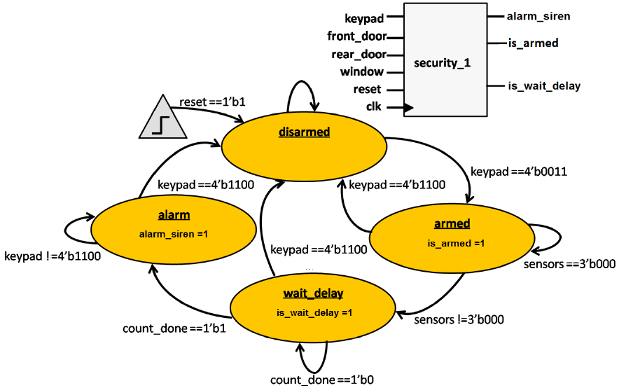

## Описание на языке System Verilog

Описание разрабатываемого устройства на языке Verilog приведено ниже листингах 1–2.

Листинг 1. lab7_1.sv

|  |
| --- |
| `timescale 1ns / 1ps  module lab7_1(input logic clk);  bit front_door;  bit rear_door;  bit window;  bit clk;  bit reset;  bit ena;  bit [3:0] keypad;  bit alarm_siren;  bit is_armed;  bit is_wait_delay;  security_verilog SV(.clk(clk),  .alarm_siren(alarm_siren),  .is_armed(is_armed),  .is_wait_delay(is_wait_delay),  .front_door(front_door),  .rear_door(rear_door),  .window(window),  .reset(reset),  .ena(ena),  .keypad(keypad));  vio_0 VIO(.clk(clk),  .probe_in0(alarm_siren),  .probe_in1(is_armed),  .probe_in2(is_wait_delay),  .probe_out0(front_door),  .probe_out1(rear_door),  .probe_out2(window),  .probe_out3(reset),  .probe_out4(ena),  .probe_out5(keypad));  ila_0 ILA(.clk(clk),  .probe0(alarm_siren),  .probe1(is_armed),  .probe2(is_wait_delay));  endmodule |

Листинг 2. security_verilog.sv

|  |
| --- |
| `timescale 1ns / 1ps  module security_verilog(  input logic front_door,  input logic rear_door,  input logic window,  input logic clk,  input logic reset,  input logic ena,  input logic [3:0] keypad,  output logic alarm_siren,  output logic is_armed,  output logic is_wait_delay  );  //integer MAX = 10000000;  integer MAX = 4;  logic [26:0] c = '0;  logic clk_10gz = '0;  parameter delay_val = 100;  logic start_count;  logic count_done;  logic [6:0] delay_cntr = 0;  localparam disarmed = 2'd0,  armed = 2'd1,  wait_delay = 2'd2,  alarm = 2'd3;  logic [1:0] curr_state, next_state;  logic [2:0] sensors;  assign sensors = {front_door, rear_door, window};  always_ff @ (posedge clk_10gz)  if (ena)  if (reset)  curr_state <= disarmed;  else  curr_state <= next_state;    always_ff @ (curr_state, sensors, keypad, count_done, ena) begin  if (ena)  case (curr_state)  disarmed: begin  if (keypad == 4'b0011)  next_state <= armed;  else  next_state <= curr_state;  end    armed: begin  if (sensors != 3'b000)  next_state <= wait_delay;  else if (keypad == 4'b1100)  next_state <= disarmed;  else  next_state <= curr_state;  end    wait_delay: begin  if (count_done == 1'b1)  next_state <= alarm;  else if (keypad == 4'b1100)  next_state <= disarmed;  else  next_state <= curr_state;  end    alarm: begin  if (keypad == 4'b1100)  next_state <= disarmed;  else  next_state <= curr_state;  end  endcase  end    always_ff @ (posedge clk_10gz) begin  if (ena)  if (reset) begin  is_armed <= 1'b0;  is_wait_delay <= 1'b0;  alarm_siren <= 1'b0;  end else begin  is_armed <= (next_state == armed);  is_wait_delay <= (next_state == wait_delay);  alarm_siren <= (next_state == alarm);  end  end  assign start_count = ((curr_state == armed) && (sensors != 3'b000));  always_ff @ (posedge clk_10gz) begin  if (ena)  if (reset)  delay_cntr <= 0;  else if (start_count)  delay_cntr <= delay_val - 1'b1;  else if (curr_state != wait_delay)  delay_cntr <= 0;  else if (delay_cntr != 0)  delay_cntr <= delay_cntr - 1'b1;  end    assign count_done = (delay_cntr == 0);  always_ff @(posedge clk)  begin  if(c == MAX) begin  c = 0;  clk_10gz = 1'b1;  end else begin  c = c + 1'b1;  clk_10gz = 1'b0;  end  end  endmodule |

## Результат синтеза (RTL)

Результат синтеза описания на языке Verilog в пакете Quartus приведен ниже, на рис 1-1.

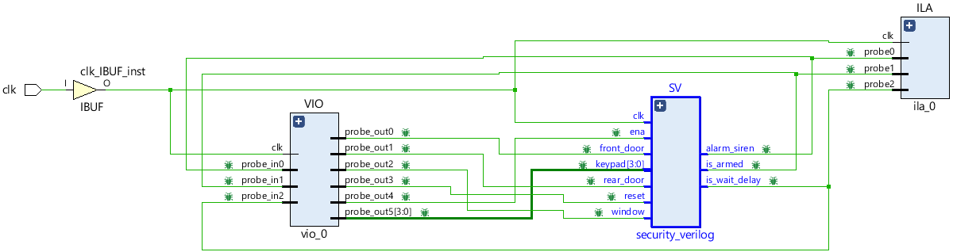

Рис. ‑1 Синтезированная схема

## Моделирование

Для проверки правильности работы созданного Verilog описания использовались тесты представленные в листингt 3:

Листинг 3. tb_security_verilog.sv

|  |
| --- |
| `timescale 1ns / 1ps  module tb_security_verilog();  bit front_door = 0;  bit rear_door = 0;  bit window = 0;  bit clk = 0;  bit reset = 0;  bit ena = 1;  bit [3:0] keypad = 0;  bit alarm_siren = 0;  bit is_armed = 0;  bit is_wait_delay = 0;  security_verilog SV(.*);  always #10 clk=~clk;  initial begin  #20;  reset = 1;  #100;  reset = 0;  keypad = 4'b0011;  #200;  keypad = 4'b1100;  #100;  keypad = 4'b0011;  #200;  front_door = 1;  #200;  keypad = 4'b1100;  front_door = 0;  #100;  keypad = 4'b0011;  #100;  rear_door = 1;  #10250;  keypad = 4'b1100;  #200;  $stop;  end  endmodule |

Результаты моделирования приведены на Рис. 1‑2

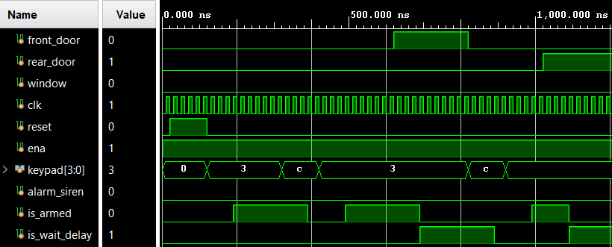

Рис. ‑2 Результат моделирования tb_lfsr

## Назначение выводов СБИС

Назначение выводов СБИС и стандартов ввода вывода приведено на Рис. 1‑3

Рис. ‑3 Назначение выводов

## Тестирование на плате Nexys4 DDR

Для тестирования проекта на плате использовались тесты, описанные в разделе 1.4. Проведенное на плате Nexys4 DDR тестирование разработанного устройства показало: результаты совпадают с ожидаемыми, устройство работает в соответствии с заданием.

## Выводы

В результате было реализовано устройство, описанное в лабораторной работе.